南山一站式中转仓材料采购项目
预询价公告
深圳市深水生态环境技术有限公司就南山一站式中转仓材料采购进行预询价，欢迎有意向的供应商提交预询价报价，有关事项如下：

预询价方：深圳市深水生态环境技术有限公司

项目名称：南山一站式中转仓材料采购项目

报价人资格要求
- 投标人须为中国境内注册的独立企业法人，具有合法经营资格；
- 投标人企业及法定代表人，近三年内（从本项目发布招标公告之日起倒算）无行贿犯罪记录、无违法行为。（由供应商在《履约情况及社会信誉承诺书》中作出声明，加盖投标人公章。）
- 投标人近3年内（从招标公告发布日期倒算）企业及法定代表人没有行贿骗取中标和严重违约、提供的产品没有重大质量问题及安全事故。（由供应商在《履约情况及社会信誉承诺书》中作出声明，加盖投标人公章。）
- 本项目不接受联合体投标。

采购需求
根据项目需求，本次采购内容包括：
- 根据现场电缆清册需求、采购电缆、桥架一批，包含现场接线；
- 采购彩钢板房一套，含现场组装；
- 现场部分设备组装。

采购清单
序号 | 项目名称 | 主要参数及说明 | 品牌 | 数量 | 单位
 | 电线电缆 | 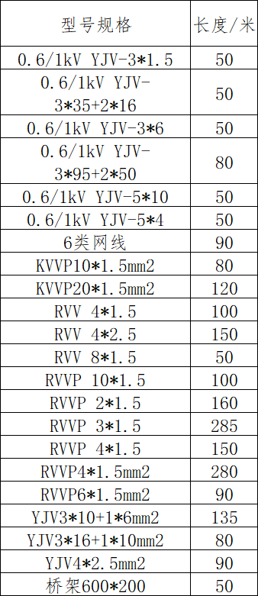  含桥架及支架、线管、线饵、辅材等供货及桥架安装现场接线。 | 国产名优 | 1 | 批
 | 彩钢板房 | 5000*3000*3000mm  基板材质:镀锌钢板或镀铝锌钢板  填充物:岩棉、玻璃丝棉等防火保温材料  基板厚度:≥0.8mm  包含组装安装 | 国产名优 | 1 | 套
 | 现场设备  组装 | 料仓模块、自动清洗系统模块、伸缩卸料系统模块、负压除尘系统模块、总控系统模块整体组装 | / | 1 | /

商务要求
- 采购方式：本次采购采用公开招标方式。
- 交货期：中标人应根据发包方的进度要求，并在遵守进度要求的前提下，按最有利的情况来制定其工作计划表。中标通知书发出后30天内完成设备供货。（交货期/工期要求中所指时间为日历天）。
- 质保期：
(1)投标人保证向用户提供至少一年（自验收合格之日起）的保修服务。质保期内，任何正常使用时产生的质量问题，中标人负责免费维修。
- 付款方式：
- 预付款：在合同签订后，甲方在收到乙方提供的合同总金额30%开具的增值税专用发票后15个工作日内，甲方向乙方支付合同总金额30%的合同款作为预付款。
- 到货款：合同设备全部安装、组装、调试完成、设备整体外观无缺陷、经甲方到货验收后，甲方在收到乙方提供的按照合同总金额30%开具的增值税专用发票后15个工作日内，甲方向乙方支付合同总金额30%作为到货款。
- 验收款：合同货物全部安装、组装、调试完成、验证全部技术参数、设备文件、并经甲方核查各项功能满足招标文件及合同要求且所有设备在出厂性能测试、安装、组装、调试中出现的问题均已圆满解决，设备验收合格的，完成设备交付及交付培训的，甲方在收到乙方提供的按照合同总金额40%开具的增值税专用发票后15个工作日内，甲方向乙方支付合同总金额35%作为验收款。
- 质保金：质保期届满后，经甲方确认已完成质保任务，并办理相关手续，甲方向乙方支付合同总金额5%的合同款。

报价要求
1.报价格式自拟（附上满足资格要求的相关证明文件，均需加盖公章）。
2.本次投标采用总价包干，包括但不限于设计费、材料费、加工费、工厂检验和试验费、出厂检验费、包装费、运输费、安装调试费、装卸费、保险费、税费、质保期的维修费等。
3.在服务期限内，如遇国家税率调整，以中标未税综合包干价、调整后税率为依据结算支付采购费用。

递交报价文件的截止时间、地点
1．方式：所有报价文件可通过电子邮件发送至联系人邮箱，邮件标题格式：“报价单-项目名称-投标人/公司全称”；
2．接收报价文件截止时间：2025年4月15日23：59（北京时间）之前，逾期或不符合规定的报价文件恕不接受。

本项目的联系方式
可按下列地址以书面或邮箱的形式查询：
公开询价方：深圳市深水生态环境技术有限公司
地址：深圳市福田区南园街道东园社区深南中路1019号万德大厦22层2203室
联系人：黎工 19925219214
联系人邮箱：li.yongqi@szwatereco.com

深圳市深水生态环境技术有限公司
2025年4月14日

附件1：
履约情况及社会信誉承诺书
致： （招标人）
我司在此郑重承诺：
1、诚信参与贵司招标活动，所提供的报价文件等所有资料均真实可信。
2、（投标人名称） 自 年 月 日至报价截止时间，没有处于被责令停业、或投标资格被取消，或财产被接管、冻结、破产状态；没有骗取中标或严重违约引起的合同终止、纠纷、争议、仲裁和诉讼记录，没有重大质量问题，我司或者法定代表人无行贿犯罪记录。
3、（投标人名称） 自 年 月 日至报价截止时间，提供的产品在中国国内项目中无重大安全事故。
4、（投标人名称） 自 年 月 日至报价截止时间，我司无因串通投标、转包、以他人名义投标、违规违法分包、提供投标虚假材料等违法行为，受到行政部门行政处罚或被招标单位因此取消投标资格或中标资格。
如本承诺不属实，我司愿意无条件接受：
（一）宣布我司报价无效。
（二）列入投标黑名单。
（三）不予退还投标保证金。
（四）我方同意给你方造成的损失予以赔偿。

投标人名称： （加盖公章）
日期： 年 月 日

